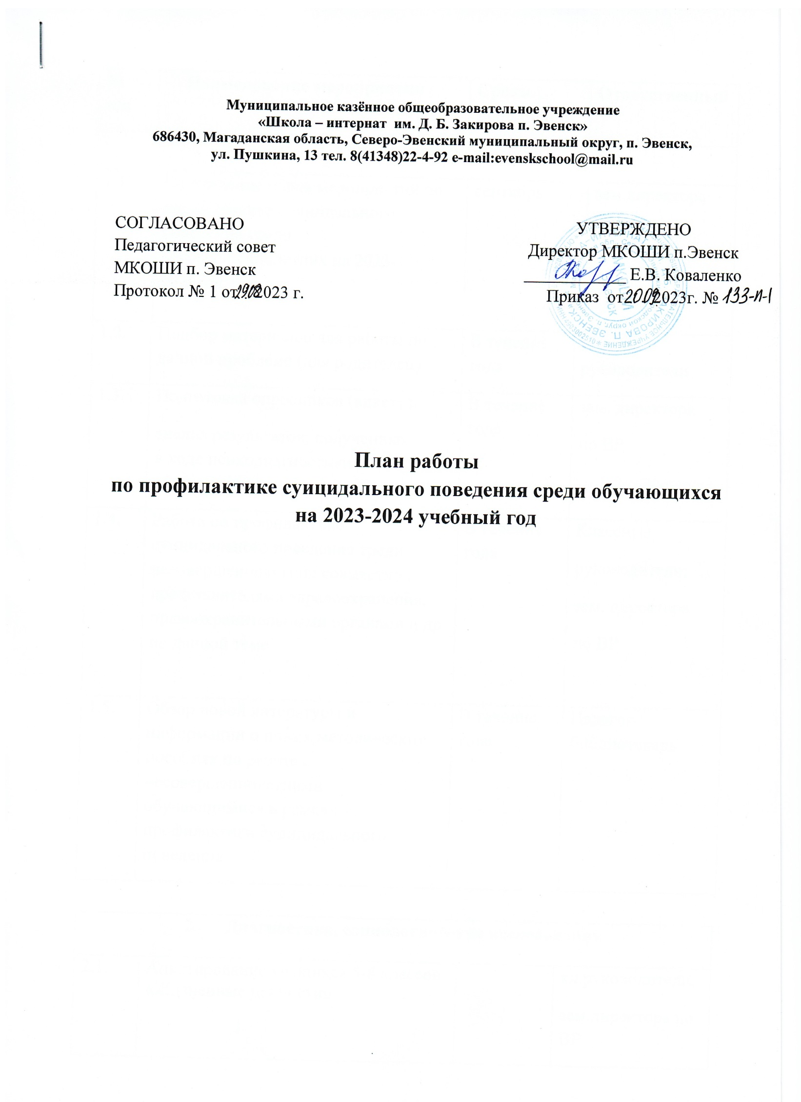
№ п/п |  | Наименование мероприятия | Сроки исполнения |  | Ответственный
1 Организаторская работа
1.1. |  | Составление плана мероприятий по профилактике суицидального поведения среди несовершеннолетних на 2023-2024год. | сентябрь |  | зам.директора по ВР
1.2. | Подбор материалов для работы по данной проблеме (для родителей) |  | В течение года | Классные руководители
1.3. | Подготовка опросников (анкет) и  анализ результатов, полученных в ходе психодиагностики обучающихся |  | В течение года | зам. директора  по ВР
1.4. | Работа по профилактике суицидального поведения среди несовершеннолетних совместно с представителями здравоохранения, правоохранительными органами и др. по данной теме |  | В течение года | Классные  руководители;  зам. директора  по ВР
1.5. | Обзор новой литературы и информации о новых методических пособиях по работе с несовершеннолетними обучающимися в рамках профилактики судицидального поведения |  | В течение года | Педагог-библиотекарь
2 Диагностика, социологические исследования

2.1. | Анкетирование учащихся 5-8 классов «Жизненные ценности» |  | кл.руководители,  зам.директора по ВР
2.2. | Диагностика состояния психического здоровья и особенностей психического развития обучающихся, позволяющий исследовать уровень социальнойдезадаптации и характер реагирования в трудных жизненных ситуациях | Сентябрь  Март | социальный педагог;  классные руководители
2.3. | Выявление социально-неблагополучных семей.Организация обследования условий жизни детей из этих семей | В течение года | социальный педагог;  классные руководители
2.4. | Диагностика суицидального риска, выявление уровня сформированности суицидальных намерений с целью предотвращения суицидальных попыток среди несовершеннолетних | Сентябрь  Март | Соцпедагог,  классные руководители, зам. директора по ВР
2.5. | Диагностика эмоционально-волевой и личностной сфер учащихся «группы риска» | В течение года | Соцпедагог
- Работа с родителями
3.1. | Психологическое консультирование родителей по вопросам проблемных взаимоотношений с детьми | В течение года | Зам. директора по ВР, соцпедагог
3.2. | Организация родительских собраний для родителей обучающихся 9,11 классов на тему «Психологические особенности подготовки к экзамену» | Февраль | классные руководители
3.3. | Патронаж семей, находящихся в трудной жизненной ситуации | В течение учебного года | социальный педагог, классные руководители, зам. директора по ВР
3.4. | Проведение родительских собраний по вопросам профилактики детского и подросткового суицида | В течение года | классные руководители
3.5. | Проведение общешкольного родительского собрания по вопросам профилактики суицидального поведения среди обучающихся образовательной организации. | Октябрь – ноябрь | Зам. директора по ВР, классные руководители
3.6. | Выступление на родительских собраниях по следующим темам:  - «Конфликты с собственным ребенком и пути их решения»;  - «Первые проблемы подросткового возраста»;  - «Почему ребенок не хочет жить?»;  - «Ложь и правда о суициде». | В течение года | Классные руководители
3.7 | Составление памяток для родителей | В течение года | Соцпедагог
3.8. | Индивидуальные консультации для родителей на тему: «Причины и мотивы суицидального поведения детей и подростков» | В течение года | социальный педагог, зам. директора по ВР
- Работа с несовершеннолетними обучающимися
4.1. | Психолого – педагогическое сопровождение несовершеннолетних обучающихся по профилактике суицидального поведения | В течение года | Зам. директора по ВР, социальный педагог;  классные руководители
4.2. | Проведение классных часов, бесед, лекций на тему «Безопасность в сети Интернет» | В течение года | социальный педагог;  классные руководители
4.3. | Проведение профильных тематических мероприятий по вопросам кибербезопасности, значимому потенциалу сети Интернет в области образования и получения информации в оздоровительных лагерях и лагере дневного пребывания. | Июнь-август | Зам.директора по ВР, социальный педагог;  классные руководители
4.4. | Индивидуальная работа с проблемными учениками по социально-психологическим вопросам | В течение учебного года | Соцпедагог
4.5. | Проведение тренинговых занятий с обучающимися с целью предотвращения суицидального поведения несовершеннолетних | В течение учебного года | Соцпедагог
4.6. | Психологическое занятие с обучающимися старших классов на тему: «Способы преодоления кризисных ситуаций» | Апрель | Соцпедагог
4.7. | Индивидуальная работа с обучающимися, оказавшимися в трудной жизненной ситуации | В течение года | Классные руководители, социальный педагог
4.8. | Организации оздоровления детей-сирот и их занятости в летний период | Июнь – август | Социальный педагог
- Работа с педагогическим коллективом школы

5.1. | Совещание при зам.директоре по ВР на тему: «Профилактика семейного неблагополучия и суицидального поведения детей и подростков». | Октябрь | Зам.директора по ВР;  социальный педагог
5.2. | Проведение учебно – методического семинара для педагогического коллектива на тему: «Выявление ранних суицидальных признаков у несовершеннолетних» | Ноябрь | Зам. директора по ВР, социальный педагог
5.3. | Проведение учебно – методического семинара для педагогического коллектива на тему: «Особенности профилактики отклоняющегося поведения подростков в условиях школы». | Март | Зам. директора по ВР, социальный педагог
5.4. | Совещание при директоре на тему: «Профилактика конфликтных ситуаций в ученическом коллективе». | Апрель | Директор;  зам. директора по ВР;  социальный педагог



